五年级数学上册
《乘法简便计算》方式汇总

一、结合法
一个数连续乘两个数，可根据情况，交换乘数的位置，或改写成用一个数乘另外两个数的积的形式，使计算简便
例1
计算:19×25×4
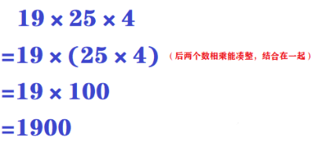

计算：125×15×8
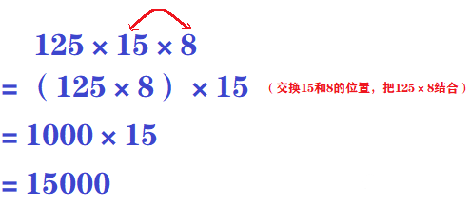
在计算时，灵活运用交换律和结合律，可以使计算简便。

二、分解法
一个数乘一个两位数，想办法把这个两位数分解成两个数相乘的形式，并且分解后的两个数中有一个数与这个数成凑成整数，再用这个数连续乘分解后的两个数，使计算简便。
例2
计算:45×18
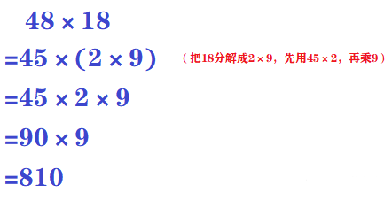

将18分解成2×9的形式，再将括号去掉，使计算简便。

三、拆数法
有些题目，如果按顺序进行计算，比较麻烦，我们可以根据乘数及其他数的特征，找出能凑成整数的两个数进行结合，使计算变得简便。
例3
计算：125×32×25
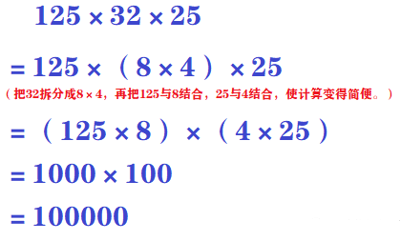

四、运用乘法分配律使计算简便
1、(a+b)×c=a×c+b×c型的简算
例4
计算 （100+4）×15
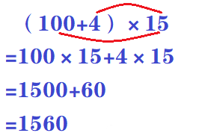

2、(a－b)×c=a×c－b×c型的简算计算
例5
计算（200-5）×12
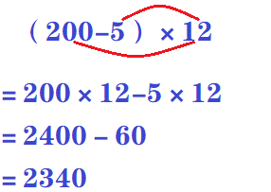

3、a×c+b×c＝(a+b)×c型的简算计算
例6
计算 65×28+35×28
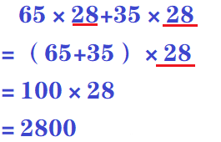

4、a×c－b×c＝(a－b)×c型的简算计算
例7
计算 128×36－28×36
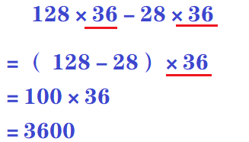

5、两个数相乘使用分配律简便的算法
例8
计算 108×125
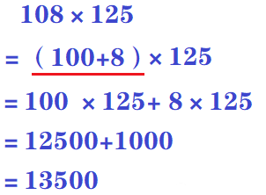

一个数乘一个两位数，想办法把这个两位数分解成一个整百加一位数的形式，再按照乘法分配律展开，使计算简便。
例9
计算 98×25
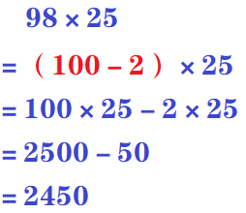

一个数乘一个两位数，想办法把这个两位数分解成一个整百减一位数的形式，再按照乘法分配律展开，使计算简便。
6、a×b+a=(b+1)×a 型的简便算法
例10
计算:75×99+75
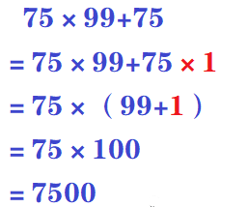

在计算时，可以在最后一个75的后面补着乘1，再找相同的因数，然后使用乘法分配律进行简便运算。
7、a×b－a=(b－1)×a 型的简便算法
例11
计算:125×81－125
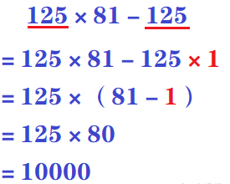

在计算时，可以在最后一个125的后面补着乘1，再找相同的因数，然后使用乘法分配律进行简便运算。

